ГБПОУ Южно-Уральский агропромышленный колледж | 30.01.2025 | Программа и тезисы конференции студентов "ЮУрАПК - кузница кадров села, посвященная истории колледжа

Внутриучрежденческая конференция направлена на реализацию профессионально-ориентированного компонента содержания образования учебной дисциплин «История» и

Колледж сегодня
• • •
ГБПОУ «Южно-Уральский агропромышленный колледж территориально расположен сразу в трех муниципальных районах Челябинской области: Аргаяшском, Сосновском, красноармейском и Кунашакском.
Филиал ГБПОУ "Южно-Уральский агропромышленный колледж" в с. Долгодеревенское , Сосновский район,
Филиал ГБПОУ "Южно-Уральский агропромышленный колледж" в п. Мирный Красноармейский район,
Филиал ГБПОУ "Южно-Уральский агропромышленный колледж" в с. Кунашак, Кунашакский район.
«Обществознание», а также на формирование понимания социальной значимости получаемой специальности и социального самоопределения
  - Основные задачи конференции:

• Актуализация знаний по истории колледжа и формирование материалов для виртуального музея «ЮУрАПК»;
• Развитие творческого потенциала студентов;
• Выявление и поддержка одаренных студентов.
- Внутриучрежденческая конференция проводится 30.01.2024 года.
- Место проведения: ГБПОУ «Южно-Уральский агропромышленный колледж», с. Аргаяш. Пл. СПТУ , 1 корпус, 3 этаж, 121 кабинет.
- В онлайн-режиме для филиалов колледжа на платформе Сферум.

В 2024 году Южно-Уральский агропромышленный колледж отметил свое 80-летие.
А в 2013 году, к 70-летию учебного заведения, преподавателем Готфрид Владимиром Витальевичем был написан гимн, слова которого были положены на музыку Юрия Верижникова.

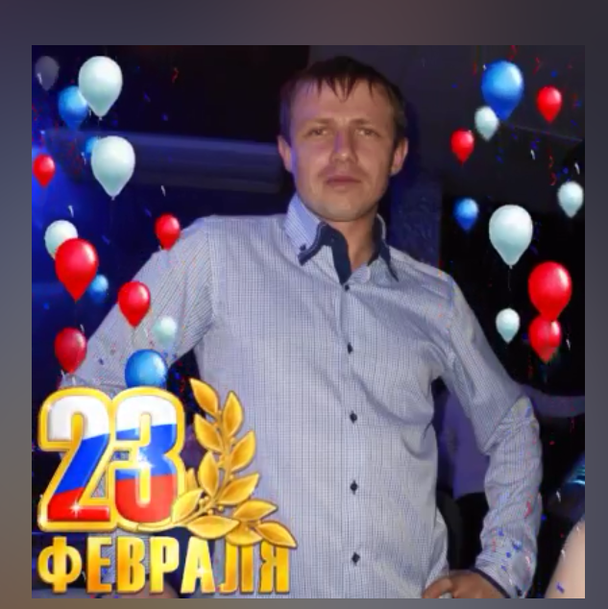

Текст гимна ГБПОУ «ЮУрАПК»

На Уральской земле плодородной
Появилось село Аргаяш
Здесь руками ребят-комсомольцев
И построен был колледж наш.
Он для многих стал в жизни примером,
Он достоин высоких наград
Носит гордое званье - аграрный
Выпускает надёжных ребят
Припев:
Наш колледж аграрный, процветай
славься вечно своей красотой
Ты являешься кузницей кадров села
На Уральской земле трудовой.
Аграрный наш живи и процветай,
Твори позиций не сдавай.
Ты наш самый любимый и самый родной
Мы сроднились навеки с тобой!
Поваров, трактористов, механиков
Докторов для зверей, продавцов
Выпускаешь из стен своих славных ты
Подготовленных к жизни спецов.
Славный путь твой отмечен наградами
Достиженьям твоим сбился счет
Коллектив наш сплоченный победами
Ветеранам всегда здесь почет.

Ты наш самый любимый и самый родной

Мы по праву гордимся тобой!
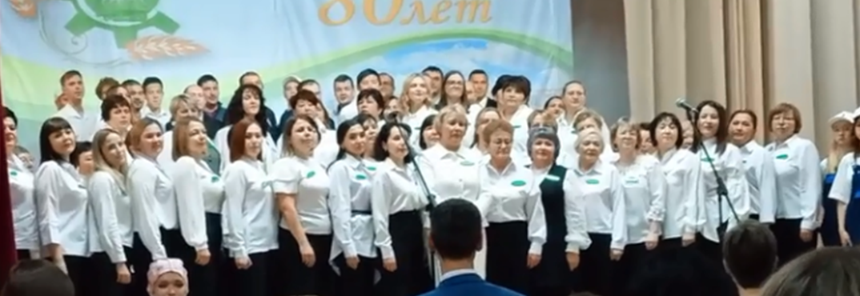
29 ноября 2024 года состоялось торжественное мероприятие юбилею колледжа.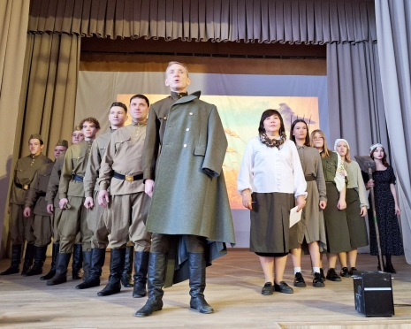

Программа конференции
Начало конференции 14.00 Приветствие участников конференции Заместитель директора по УМР Камалова Р.Р. Беспалова П.А.
Начало конференции 14.00 | Приветствие участников конференции Заместитель директора по УМР Камалова Р.Р. Беспалова П.А.
14.05 | Филиал | Студент | Тема выступления | Преподаватель
14.10 | Аргаяш | Маркин Ярослав Геннадиевич, Зубов Константин Вячеславович, Хайретдинов Ильгиз Рустамович, обучающиеся 1 курса по специальности «Эксплуатация и ремонт с/х техники» | «Из истории специальности Эксплуатация и ремонт с\х техники» | Михальченко Елена.Сергеевна.  Беспалова Полина.Александровна.
14.20 | Долгодеревенское | Аленин Григорий Юрьевич  1 курс, 112-Д гр.,  35.02.16 Эксплуатация и ремонт сельскохозяйственной техники и оборудования  Виницкий Дмитрий Андреевич  1 курс, 112-Д гр.,  35.02.16 Эксплуатация и ремонт сельскохозяйственной техники и оборудования  Корюков Денис Алексеевич  1 курс, 112-Д гр.,  35.02.16 Эксплуатация и ремонт сельскохозяйственной техники и оборудования | Презентация "По страницам истории", и видеоэкскурсия "Лучшие среди лучших" | Чуваева Оксана Сергеевна,  высшая квалификационная категория  Севостьянова Анастасия Игоревна  Моржухина Ольга Юрьевна
14.30 | Мирный | Каримова Каримова Эльвина Рамилевна студентка 101-М группы | «От юбилея к юбилею» | Сельницина Елена Александровна
14.40 | Кунашак | Сапрыкина Ксения Александровна, 1 курс «ЭиРСТиО»  Сагитова Эмилия Илдусовна, 1 курс «ЭиРСТиО»;  Гэрнер Рустэм Рустамович , 2 курс«ЭиРСТиО»;  Латыпов Данил Рафитович 2 курс«ЭиРСТиО»; | «История создания Кунашакского филиала» | Галеева Жанна Шарафутдиновна,  обществознание,  первая категория
14.50-15.00 | Закрытие конференции. | Беспалова П.А. | Награждение участников.

Тезисы конференции
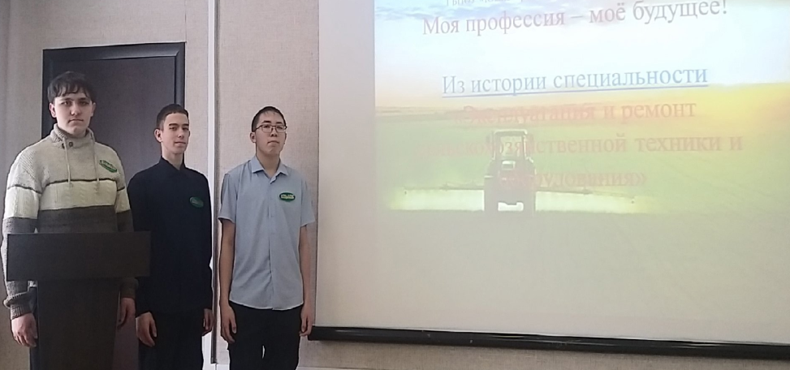
Тема выступления: «Первые кадры для сельского хозяйства в военные и послевоенные годы. Колледж сегодня»
Авторы: Маркин Ярослав Геннадиевич, Зубов Константин Вячеславович, Хайретдинов Ильгиз Рустамович, обучающиеся 1 курса по специальности «Эксплуатация и ремонт с/х техники»
Руководители: Михальченко Е.С. , Беспалова П.А.
«Аргаяшская школа механизации №1» - именно под таким гордым названием наш колледж был вписан в историю Аргаяшского района, став в 1944 году самым первым профессиональным образовательным учреждением Челябинской области.
Сначала она находилась на территории нефтебазы, затем на пересечении ул. Мичурина и Гагарина, с 1946 г. – на нынешнем месте на территории площади СПТУ, 4. До этого здесь строили завод «Кирпичстрой». С песчаного карьера у д. Масеево возили по железной дороге песок для кирпича, необходимого для строительства. Но завод не успел начать выпуск продукции – война. Директором школы был назначен Алексей Алексеевич Матвеев. Он проработал недолго, т.к. инженеры требовались и в ремонтных мастерских. Его заменил вернувшийся с фронта по ранению Михаил Иванович Харламов. Информации об этом периоде в архивах музея колледжа сохранилось мало.
В 1954 году введен в эксплуатацию 2-этажный учебный корпус на восемь кабинетов (ныне учебный корпус № 2). В то же время учащиеся во внеурочное время вместе с мастерами производственного обучения построили клуб на 300 мест, четыре гаража для технического обслуживания тракторов, лаборатории для занятий по военным тягачам, по сельхозмашинам, столовую в учебном хозяйстве, четыре жилых дома для сотрудников, гараж для сельхозтехники, жилой двухэтажный дом на учебном хозяйстве, склады, парниковые сооружения для выращивания овощей.
Аргаяшское училище механизации 6 раз было представлено в Москве на ВДНХ и входило в число лучших из сельских училищ страны.Вся культурно-массовая и политико-воспитательная работа проводилась в соответствии с перспективным планом работы училища, составленного на год.
В клубе училища проводились лекции и доклады на различные темы: «О социалистической законности», «О моральном облике молодого советского человека», «О международном женском дне 8 марта»
В училище регулярно раз в месяц выпускалась общеучилищная стенгазета «За учебу», в каждой группе два раза в месяц выпускались групповые стенгазеты между группами. Между учащимися организовывались социалистические соревнования, итоги подводились на первое число каждого месяца.
Училище соревновалось с Каменск-Уральским училищем Свердловской области.
Лучшей группе, победившей в социалистическом соревновании, вручался переходящий красный вымпел.
Образованная в 1944 г. школа механизации в 1953 году стала называться СПТУ-1, затем ее переименовали в СПТУ-126, ПУ-126, а с 2011 г. – это агротехникум.
От Аргаяшского аграрного техникума к Южно-Уральскому агропромышленному колледжу
Первые перемены произошли уже в 2011 году. Среднее профессиональное училище №126 стало именоваться Аргаяшский аграрный техникум, объединив под своей эгидой Профессиональное училище № 136 поселка Мирный Красноармейского района и Профессиональное училище 106 села Долгодеревенское Сосновского района Челябинской области
Начиная с 2012 год, на базе Аргаяшского аграрного техникума проходит ежегодный конкурс пахарей, на котором студенты техникума 4-й год подряд одерживают победы и занимают первые места.
Теоретические кабинеты и мастерские техникума были оснащены оборудованием для проведения занятий. Есть лабораторно-практические корпуса.
В арсенале - тракторы МТЗ, ДТ- 75, Т-150, комбайны, тренажеры, новый компьютерный класс для изучения правил дорожного движения, не хватает только более современных тракторов. Но здесь нас выручают предприятия-партнеры.»
В 2015 году на базе Аргаяшского аграрного техникума был реализован совместный проект Министерства Сельского хозяйства и Министерства науки Челябинской области. ГУП «Продовольственная корпорация Челябинской области» произвела настоящую научно-техническую революцию на базе отдельно взятого учебного заведения — Аргаяшского аграрного техникума. Картофелесажалка Grimme из Германии, американский трактор Сase, шведская сеялка точного высева Kverneland — все это чудо техники (а также другие агрегаты) сегодня можно увидеть на полях колледжа.. Плюс к тому — агрономическое сопровождение со стороны российско-германского предприятия «Солана-Агро» и Самарского агроуниверситета.
С 2021года наше учебное заведение называется Южно-Уральский агропромышленный колледж.

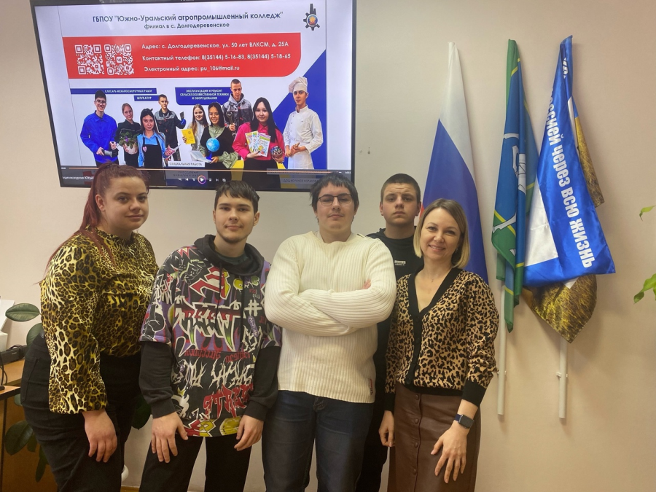
Тема выступления: "По страницам истории", и видеоэкскурсия "Лучшие среди лучших"
Авторы: Аленин Григорий Юрьевич
1 курс, 112-Д гр., 35.02.16 Эксплуатация и ремонт сельскохозяйственной техники и оборудования
Виницкий Дмитрий Андреевич
1 курс, 112-Д гр., 35.02.16 Эксплуатация и ремонт сельскохозяйственной техники и оборудования
Корюков Денис Алексеевич
1 курс, 112-Д гр., 35.02.16 Эксплуатация и ремонт сельскохозяйственной техники и оборудования
Руководители: Чуваева Оксана Сергеевна, Севостьянова Анастасия Игоревна, Моржухина Ольга Юрьевна

История филиал в с. Долгодеревенское ГБПОУ Южно-Уральского агропромышленного колледжа богата яркими событиями и достижениями. В 1991 году было открыто Профессиональное училище № 106, директором был назначен – Хрипушин Борис Петрович, который внес большой вклад в развитие училища, наращивание материально-технической базы.
Обучение велось по четырем специальностям: «Мастер по техническому обслуживанию и ремонту машинно-тракторного парка», «Портной», «Повар», «Мастер общестроительных работ».
Филиалы открывались в разных населенных пунктах Сосновского района: Саккуловский филиал готовил трактористов и портных, в Теченском и Сирюсинском филиале подготовка велась на трактористов широкого профиля, а в Кременкульском отделении помимо тракториста освоили еще и профессию повара.
Студенческая жизнь была наполнена интересными, активными мероприятиями, ведь студенчество – это уникальный период жизни, наполненный яркими эмоциями, новыми открытиями и серьезными вызовами.
В 1998 году директором становится Крутихина Татьяна Ивановна, которая была нацелена на единую направленность деятельности коллектива, ориентированную на достижение целей и задач. Учебный процесс являлся центральным звеном студенческой жизни. Это было время освоения новых знаний, развития навыков критического мышления и самостоятельной работы.
В 2013 году наш колледж переименовали в Аргаяшский аграрный техникум, и у руководящего руля встала директор – Аминева Ольга Владимировна. Техникум объедини в себе новые возможности, коллективы и новые учебные заведения, которые совместно дали новую волну развития в профессиональном образовании.
В с. Долгодеревенском филиал возглавила амбициозная, ответственная Сбродова Наталья Станиславовна. Под ее руководством филиал стал осваивать новые направления развития. Открываются учебные центры, курсовая подготовка на различные специальности, вводится в работу обучение по новым профессиональным стандартам и специальностям. Развивается волонтерская деятельность, формируются добровольческие отряды, кружковая работа. Коллектив наполняется новыми профессионалами и идеями.
Это время общения, участия в общественной жизни, присоединение к студенческим организациям и клубам по интересам. Появляются возможности расширять свой кругозор, развивать коммуникативные навыки и обрести чувство принадлежности к студенчеству.
Сложный, но невероятно ценный этап жизни. Как для коллектива, так и для студентов это становится временем самопознания, развития личности, обретения новых знаний и навыков, формирование важных социальных связей.
В 2021 году Аргаяшский аграрный техникум переименовали в Южно-Уральский агропромышленный колледж. Студенчество – это инвестиция в будущее, период, который закладывает основу для будущей карьеры и успешной жизни. Организация своей жизни, эффективное управление своим временем, нахождение баланса между учебой и отдыхом, готовность преодолевать трудности и стремление к своим целям. Это время перехода от детства ко взрослости, период самопознания, формирования личности и построения будущего.
В настоящее время в нашем колледже обучаются по специальностям «Поварское и кондитерское дело», «Преподавание в начальных классах», «Эксплуатация и ремонт сельскохозяйственной техники и оборудования», «Дошкольное образование», «Социальная работа». Для групп профессиональной подготовки обучение ведется по профессиям «Штукатур», «Швея», «Рабочий зеленого хозяйства», «Слесарь механосборочных работ».
Студенчество отличается напряжённым поиском смысла жизни, стремлением к новым идеям и прогрессивным преобразованиям в обществе

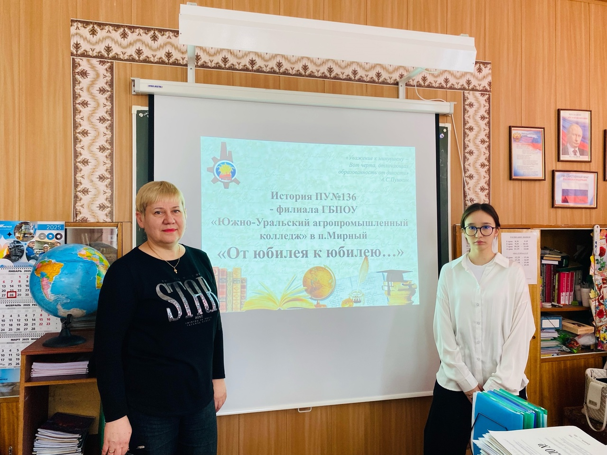
Тема выступления: «От юбилея к юбилею»
Автор: Каримова Каримова Эльвина Рамилевна студентка 101-М группы
Руковаодитель: Сельницина Елена Александровна

Доклад на конференцию 30 января 2025 г.
об истории филиала «ЮУрАПК» в п.Мирный
«От юбилея к юбилею»

«Уважение к минувшему –
Вот черта, отличающая
образованность от дикости»
А.С.Пушкин
20 января нашему учебному заведению исполнилось 85 лет. Оно имеет замечательную историю. Давайте полистаем страницы его истории.
Основано наше училище 20 января 1940 года на базе курсов ветеринарных санитаров и называлось Есаульской школой массовых квалифицированных рабочих. Находилось на территории деревни Есаулка Сосновского района.
Под школу было передано помещение бывшей купеческой мельницы. В складских помещениях разместилось общежитие, в основном здании мельницы были оборудованы теоретический класс, контора и жилые комнаты для преподавателей. В группах комбайнеров и трактористов обучалось 60 человек.
В 1942 году школу перевели на территорию совхоза «Козыревский» Красноармейского района. Первоначально она разместилась в конторе совхоза. Под общежитие был отведен барак, в двух комнатах которого разместилось 120 учащихся. В этом же бараке была оборудована столовая и комнаты для преподавателей. В годы Великой Отечественной войны 1941-1945 годов школа готовила рабочие кадры для сельского хозяйства и обороны с коротким сроком обучения в 3 месяца.
В середине 50-х годов училище перешло в систему трудовых резервов и оно стало именоваться так: «Козыревское училище механизаторов сельского хозяйства № 15». Количество учащихся увеличилось до 300 человек, а срок обучения до 1 года.
В мае 1963 года Есаульское училище механизации сельского хозяйства № 15 преобразовано в сельское профессионально - техническое училище № 12. Был построен училищный комплекс и введен в эксплуатацию в 1967-1968 гг.
В мае 1973 года Сельское профессионально - техническое училище № 12 преобразовано в среднее сельское профессионально - техническое училище № 12. СПТУ № 12 в ССПТУ № 12. С сентября 1973 года наши учащиеся стали получать среднее образование и профессию «Тракторист-машинист широкого профиля».
Общежитие введено в эксплуатацию в 1975 г. В 1976 году в одном из старых общежитий были оборудованы учебные кабинеты общеобразовательного цикла. Число учащихся в эти годы увеличилось до 700 человек.
В сентябре 1984 года Среднее сельское профессионально - техническое училище № 12 реорганизовано в среднее профессионально-техническое
училище № 136. ССПТУ № 12 в СПТУ № 136.
В 1985 году впервые была набрана группа девушек, которые обучались по профессиям швея и повар.
В 1999 году открыли подготовку по профессии «Парикмахер» на базе 11 классов.
С 2002 года стало называться «Профессиональное училище №136».
С 17 сентября 2013 года в связи с оптимизацией образования наше училище стало филиалом Аргаяшского аграрного техникума.
В июне 2021 г. ГБПОУ «Аргаяшский аграрный техникум» переименован в ГБПОУ «Южно-Уральский агропромышленный колледж», а наше учебное заведение в филиал ГБПОУ «ЮУАПК» в п.Мирный.

От юбилея к юбилею профтех
взрослел, мудрел, мужал,
Ни сил, ни кадров не жалея, с колен
Россию поднимал!
Побед дешевых не бывает, за все
приходится платить,
И кто профтехсистему знает,
сумеет это подтвердить!
Вы все в истории России отдельной
значитесь строкой.
Вы - цвет её, опора, сила, её надежда и покой.

Наши выпускники – наша гордость
…Сюда не идут «элитные дети».
Но это, пожалуй, совсем не беда,
Ведь никакая элита на свете
Не может прожить без людей труда…
Из стен училища за многие годы вышли тысячи выпускников, реализовавших себя в различных видах деятельности. В самых разных уголках нашей Родины жили, живут, работали и работают выпускники нашего учебного заведения.
Мы расскажем о некоторых наших выпускниках, которые прославили наше училище.
Пашнин Виктор Иванович – окончил училище в 1963 г., тракторист совхоза имени 50-летия СССР Красноармейского района Челябинской области. Полный кавалер ордена Трудовой Славы (1990 г.)
Юлле Александр Августович – в 1964 году окончил наше училище. Награжден в 1971г. орденом Трудового Красного Знамени, 1972 г. присвоено звание Героя Социалистического Труда с вручением ордена Ленина и золотой медали «Серп и Молот», имеет 3 серебряные (1971, 1973, 1983) и 1 бронз. (1985) мед. ВДНХ СССР.
Комельков Сергей обучался в училище по направлению Бродокалмакского совхоза и закончил в 1976 году. За большие успехи в обучении и высокое качество работы, в честь 30-летия Победы в Великой Отечественной войне Сергей удостоен чести быть сфотографированным у святыни советского народа – Знамени Победы в Москве в 1975 году.
Юричук Николай обучался в училище по направлению Красноармейского совхоза. В 1976 году он принимал участие во Всероссийском конкурсе, который проходил в Рязанской области, где занял первое место и поощрен туристической путевкой в Болгарию. В 1977 году был участником Всесоюзного конкурса в Краснодарском крае и снова первое место, награжден поездкой в Болгарию.
Гилев Николай – скромный, обаятельный паренёк из п.Петровский. Отлично учился, был активным участником художественной самодеятельности в Петровском доме культуры и у нас, в училище (художественное чтение и танцы), был бессменным старостой группы. В 1987 году Николай был удостоен высокой чести – быть делегатом ХХ съезда ВЛКСМ в апреле 1987 года.
Насибулин Данил обучался с 2016 по 2019 г. по профессии «Тракторист-машинист с/х производства». Учился Данил хорошо и 2019 году принимал участие в первом этапе (региональном) VII интеллектуальной игры «Начинающий фермер». Под руководством наставников Данил написал работу, в которой рассказал о возделывании овощных культур. Наша команда среди ССУЗов заняла 1 место.
В апреле 2019 г. в финале VII интеллектуальной игры «Начинающий фермер» (г.Воронеж) представлял команду «Аргаяшского аграрного техникума» Павлов Денис. Денис обучался в филиале «ААТ» в п.Мирный (бывшее ПУ-136) по специальности «Эксплуатация и ремонт сельскохозяйственной техники и оборудования» на 1 курсе.
Новиков Сергей обучался в филиале «ЮУрАПК» в п.Мирный с 2020 по 2024 года. За успехи в обучении и участие в областной олимпиаде профессионального мастерства в 2023 г. (2 место) награжден Дипломом и премией Министерством образования и науки Челябинской области.
Наше учебное заведение не раз меняло и название, и нумерацию, но от названий суть и задачи не менялись: оно всегда было главной кузницей кадров для села, для деревни.
Всем тем, кто вышел из профтеха, и
тем, кто трудится сейчас,
Желаем творческих успехов, и этот
час - ваш звездный час!
Профтех - поэзия и проза, судьбы
нелегкой виражи!
У вас сейчас прекрасный возраст,
профтех живет, и будет жить!
Днем рождения системы профессионально-технического образования стало 2 октября 1940 года, когда был принят указ Президиума Верхового Совета СССР «О государственных трудовых резервах СССР», которым были определены три типа училищ: ремесленные, железнодорожные училища и школы фабрично-заводского обучения. То есть в октябре 2025 годы исполнится 85 лет системе профессионального образования.

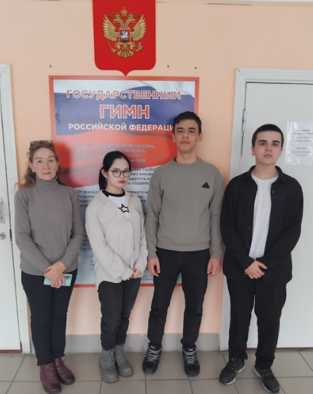
Тема выступления: «История создания Кунашакского филиала»
Авторы: Сапрыкина Ксения Александровна, 1 курс «ЭиРСТиО»
Сагитова Эмилия Илдусовна, 1 курс «ЭиРСТиО»;
Гэрнер Рустэм Рустамович , 2 курс«ЭиРСТиО»;
Латыпов Данил Рафитович 2 курс«ЭиРСТиО»;
Руководитель: Галеева Жанна Шарафутдиновна,

В 1998 году администрация района в лице главы района Имангулова Фарита Саиргалеевича стала инициатором открытия филиала Челябинского индустриально-педагогического колледжа в Кунашаке. Асатулин Рауль Халилович возглавлял индустриально-педагогический колледж и эта инициатива была реализована при поддержке Министерства образования и науки Челябинской области.
Первым руководителем стал Янтурин Даян Хабибрахманович, ему было предложено возглавить данное учебное заведение. Здесь учли опыт его работы в г.Озерске, с 1972 начал работу мастером производственного обучения в Профессионально техническом училище № 16, где в последствие стал директором.
Таким образом, Даян Хабибрахманович стоял у истоков учебного заведения, проявил инициативу и внес большой вклад в его развитие. Обучение шло по юридическому, экономическому и строительному направлениям. Укреплялась материально-техническая база, подбор кадров шел с учетом специфики учебного заведения, была налажена связь с администрацией района и со всеми организациями, где студенты проходили практику.
За период существования колледж возглавляли:
-с 2012- 2014 гг. Нуриахметова Юлия Кимовна, начинавшая работать преподавателем педагогических дисциплин в филиале;
В 2013 году Кунашакский филиал передали под юрисдикцию «Бакальского техникума профессиональных технологий и сервиса», было продиктовано тем, что в Кунашакском районе начали разрабатывать карьеры, рудники такие как - Султановское месторождение (добыча Медно-цинковых колчеданных руд, Канзафаровский карьер ( добыча разных фракций щебня), Сосновский рудник (добыча железных (магнезитовых) руд). Возникла необходимость подготовки работников по специальности «Обогащение полезных ископаемых», что и было сделано- подготовлено и выпущено больше 50 выпускников по этой специальности.
- с 2014- 2016гг. возглавил учебное заведение Мифтахов Акрам Гайнетдинович, пригодился его опыт работы по специальности «Механизация сельского хозяйства», в колледже подготовлено и выпущено 35 техников-механизаторов, которые трудятся в Кунашакском районе.
- с 2016 по 2019гг. руководил филиалом Гаттаров Игорь Герсович, преподаватель истории и юридических дисциплин. Под его руководством выпущено большое количество правоведов-юристов, которые до сих пор с благодарностью вспоминают лекции, увлекательные уроки. Почти все выпускники работают в органах полиции, ГАИ, военизированной охране.
- с 2019 – по сей день возглавляет Кунашакский филиал Сабирьянова Ирина Рашитовна. При всесторонней поддержке руководства директора Аминевой Ольги Владимировны идет становление новой специальности «Эксплуатация и ремонт сельскохозяйственной техники и оборудования», профессии «Повар, кондитер»
С каждым годом наш филиал хорошеет и расцветает, оборудован компьютерный класс, мастерская-лаборатория для техников-механиков, мастерская для поваров.
Наш колледж гордится своими выпускниками, а их больше полутора тысяч. Преподаватели обучали по разным профессиям и специальностям, каждый житель района имел возможность получить профессиональные знания не выезжая за пределы Кунашакского района – вся статистика выпускников представлена на слайде №8
Выпускники филиала работают во всех сферах экономики района – в правоохранительных органах, в сельском хозяйстве, в строительных отделах при администрации района, в торговле, в школах. Работают не только в районе но и за пределами области.
на слайде №9 только небольшая часть наших выпускников, вчерашних студентов по разным годам.
Вспомним и наших преподавателей, мастеров производственного обучения проработавших за прошедшие годы и находящиеся на заслуженном отдыхе:
- Гатауллин Гайфулла Хайбуллович, мастер производственного обучения по профессии «Штукатур», именно он с Янтурином Даяном Хабибрахмановичем тесно работали над становлением Кунашакского филиала, выполнял обязанности заместителя по хозяйственной части
- Рогачев Павел Михайлович, преподаватель строительных дисциплин. Благодаря его профессионализму, умелому руководству построена входная группа в колледж совместно студентами строителями, полностью оборудован класс №7. Он работал в 70е и 80е года прошлого столетия в Кунашакском районе прорабом строительной организации ПМК-215, за эти годы возведены школы в п.Маяк, с.Куяш, детские сады «Миляш», «Березка», «Колосок», совхозный микрорайон и многие другие объекты. Всю свою любовь и преданность отдавал любимой работе, такую же ответственность и преданность прививал своим студентам.
-Тамендарова Светлана Сабирьяновна, преподаватель математики. Студенты всегда обращались к ней за советом и помощью, до сих пор она поддерживает теплые отношения со всеми своими выпускниками.
- Аюпова Альмира Сабировна, преподаватель педагогических дисциплин, обучала мастеров производственного обучения, отдавая все свои силы и знания. Длительное время возглавляла учебную часть колледжа.
- Гарипов Галиулла Гарипович, преподаватель спец.дисциплин по «электрификации и автоматизации сельского хозяйства», студенты его лекции отмечают на высшем уровне, всесторонне развивал профессиональные компетенции.
- Закиров Фидель Уралович, преподаватель спец.дисциплин по профессии автомеханик, техник –электрик, грамотный и ответственный. Именно Фидель Уралович выпустил первую группу электромонтеров холодильного оборудования.
- Закирова Елизавета Шагитовна, преподаватель английского языка, за ее плечами огромный труд и педагогический опыт длиною 50лет. Ее уроки обожают студенты, Елизавета Шагитовна продолжает трудиться во благо нашего колледжа.
Мы гордимся нашими преподавателями и мастерами производственного обучения, желаем им здоровья, а коллективу дальнейших свершений и побед!
Есть замечательная традиция, что выпускники возвращаются в родное учебное заведение, но уже в другом качестве, так Закирова Динара Фаритовна будучи студенткой в далекие 2001 года решила стать мастером производственного обучения, в дальнейшем получила высшее образование и осталась работать в родном колледже в качестве преподавателя.
Хабиуллин Марат Жавдатович, выпускник 2009г. по специальности техник-строитель и мастер производственного обучения «Профессиональное обучение ( по отраслям)», основал семейный бизнес «Стройдвор», фермерское хозяйство «Осетровая ферма», он для нашего филиала является социальным партнером, на данных предприятиях проходят практику студенты.
Наши студенты на сегодняшний день живут очень насыщенной студенческой жизнью, участвуют почти во всех мероприятиях проводимых в районе и колледже - спортивных, культурных, волонтерских, военно-патриотических и многих других.
Идут года. Обновляется содержание образования, улучшается организационно-методическое обеспечение образовательного процесса, внедряются новые методы обучения и воспитания. Менялись названия колледжа, педагогический состав, но работу в филиале всегда осуществляли лучшие, мудрые и наиболее опытные педагоги. Весь педагогический коллектив можно назвать влюбленным в свою работу, которому предстоит много еще сделать, приспосабливаться к меняющимся условиям и выпускать конкурентоспособных специалистов на рынках труда.

